登录路由器管理界面
在路由器web管理页面，您可以进行设置上网、修改密码、限制网速等一系列功能，那么，如何登录路由器管理界面呢？
本文档介绍路由器登录管理界面方法，帮助您快速登录管理界面进行相关设置。

1.电脑或手机连接上路由器
1.1有线电脑
找根短网线将电脑与路由器的任意一个LAN口连接起来，接上网线后对应的LAN口指示灯亮，如下图所示：
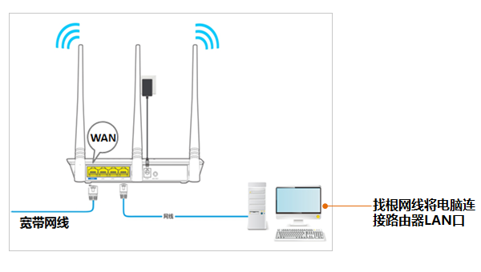
2.2手机或笔记本
通过无线连接也可以登录，请用手机或笔记本连接上路由器出厂默认无线信号Tenda_XXXXXX（路由器背面贴纸上可以查看），如下图所示：

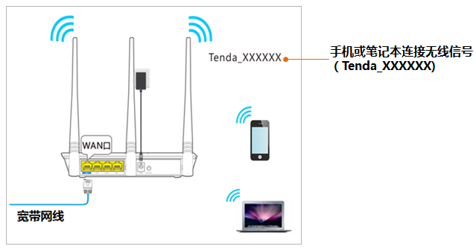

2.查看登录地址
在路由器底部贴纸上查看路由器登录IP地址，如下图所示：
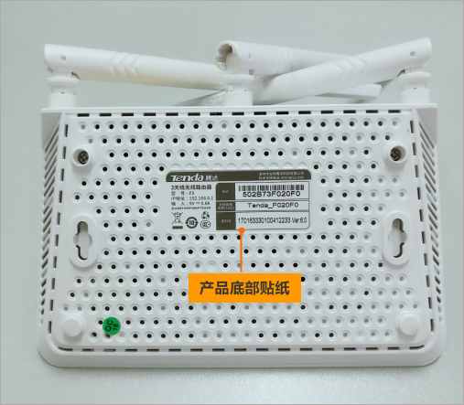

可以看到贴纸上的IP地址192.168.0.1，该地址就是路由器默认的登录地址， 如下图所示：
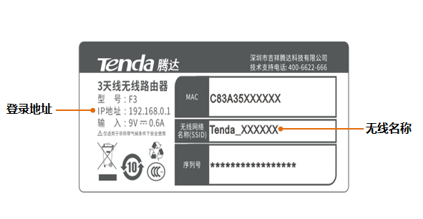
3.登录管理界面
在已连接到路由器的电脑上打开浏览器，在地址栏输入192.168.0.1后，回车（按键盘上的 Enter 键），即可登录到路由器管理界面，如下图所示：
